焕然一新的长德幼儿园
长德幼儿园 吴丽纯
长德幼儿园创办于2010年，从2010年至今，长德幼儿园已走过十年的发展历程，这十年，有艰辛的耕耘，有洒落的汗水，有苦涩的眼泪，也有收获的喜悦。这十年是艰辛耕耘的十年，是发展的十年，也是是奋斗成熟的十年。在这十年里，我们幼儿园见证了幼儿教师从保姆到教师的蜕变；从小学化教育到去小学化教育，不再拔苗助长，而是静待花开；从园所环境简陋到环境优美，充满童趣的现代化幼儿园。这巨大的变化都是因为普惠性幼儿园政策的扶持，使我们幼儿园从民办的幼儿园变成集体办的普惠性幼儿园。
回想初办园的那几年，由于办园经费有限，无论办园环境还是教学硬件都非常简陋，我们知道，环境对于一个人的影响是深远的，环境教育作为幼儿教育的重要组成部分，是基本教育的一种延伸与拓展，幼儿园区角创设实际上一种“隐性课程”存在于幼儿的幼儿园生活之中，它能够实现幼儿的社会化发展，为幼儿提供一个主动探索的媒介，让孩子们去观察、去解决、去创新。潜移默化地影响幼儿的行为习惯，促进幼儿身心的全面发展。为幼儿的身心发展，打下坚实的基础。比如我们的教室只有约30平方米，在狭小的空间里，我们的教学活动，教学游戏很难开展，只能像小学一样，每两人一桌进行小学化教学，区角的创设更是难以实现。
我们也知道运动对于幼儿来说尤其重要，户外活动不仅是幼儿日常生活中一个非常重要的环节，而且是幼儿运动的基本形式。户外活动是强身健体、减少和预防疾病发生的重要措施，也是促进幼儿心理发展的有效途径。户外活动更是幼儿喜欢的活动之一，参加户外体育活动，不仅让孩子精神焕发，情绪愉快，而且能够增强孩子的自信心，培养孩子勇敢坚强、反应灵敏等多种意志品质。但是，当时我们园的户外场地只有幼儿园大门口那一块小地方，由于临近公路，安全系数低，我们的户外活动很难开展，更别说每天1至2小时的户外活动了。办园这些年来，我们一直想改变幼儿园办园环境，开辟户外活动，为幼儿创设一个优美，童趣的成长环境，为此，我们园几经修建，但由于条件限制，只能修修补补，没能达到我们想要的效果。
2018年，在幼教改革春风的吹拂下，由于有党和国家的教育方针政策做为我们的坚强后盾，我们园从一所民办幼儿园变成了国家普惠性幼儿园，在普惠性专项补助金的扶持下，我们园大胆改革，于去年，我们园所进行全面装修，园所原来的内部布局全部拆掉，按照新的规划图重新修建，我们充公利用场地，教室从过去的30平方米扩建到80多平方米，每间教室都配备多媒体投影仪，空调，饮水机等，各班还创设了各种不同的区角供幼儿玩耍。我们还充分利用公共场地创设区角活动，比如我们在二楼大厅建了一个两层的小书屋，小书屋的造型美观、童趣，为孩子营造一个温馨、舒适的阅读环境，孩子们都特别的喜欢去哪里看书阅读，从而培养孩子的阅读兴趣。我们还充分利用楼梯下场地，创设了娃娃区，构建区等，通过这些趣味性强的区角，增强孩子们认知世界的主动性与积极性，从而为孩子们的发展创造良好的环境。
为孩子提供丰富的户外活动一直是我们园努力的方向，在党的政策的扶持下，在枫二村委的支持下，村委决定把我们幼儿园右侧一块空地开辟为幼儿园的操场，这个消息传来后，无论是老师，孩子还是家长都无比兴奋，因为孩子们终于有了操场可以奔跑、做游戏了。为了更好的规划户外场地，我们请了专业设计师为我们设计操场，从幼儿的年龄特征，安全方面考虑，并把教育的概念寓于环境中，让户外操场环境与教学结合起来。自从操场建成以后，我们的老师每天早晨都组织孩子到操场晒太阳，做运动，孩子们在操场上自由地跑步，跳跃，跳圈圈，利用各种器材做着各种各样的运动，同时还开展了各种各样丰富多彩的体能课。每天清晨，操场就是幼儿园最热闹最充满欢声笑语的地方，也是孩子们最快乐的乐园。因为有了户外操场，我们园的孩子也实现了每天1至2小时的户外活动。近1年来，我们通过调查了解，发现我们的孩子自从积极参加户外活动后，孩子无论从身体素质、心理健康、竞争意识还是团队协作等各方面的能力都明显提高了很多。
从2010年办园之初走到今天，我们园历经蜕变，把长德幼儿园真正办成一所孩子们成长的乐园，这都是幼儿园普惠性政策好。我们坚信在党的政策引领下，在学前教育不断更新发展的新时代，我们仍会与时代同步，进一步在实践中不断反思，改革创新，积极探索幼儿园保教工作的新思路、新策略，努力为幼教事业奉献我们的微薄力量。

过去的老园环境
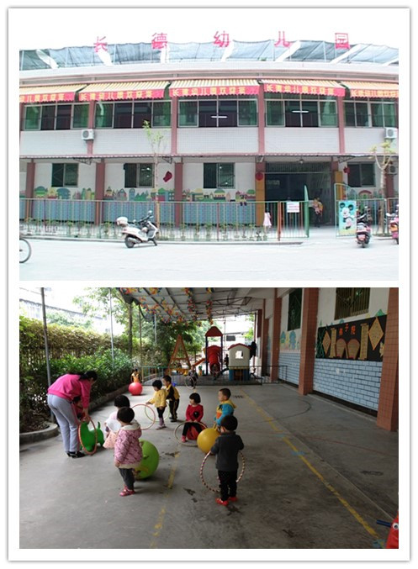
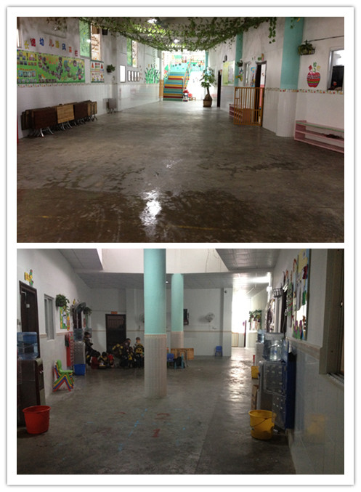
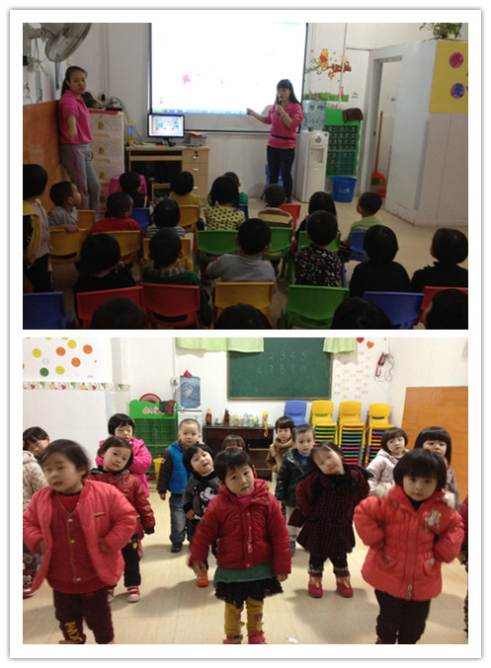

焕然一新的园环境照片
